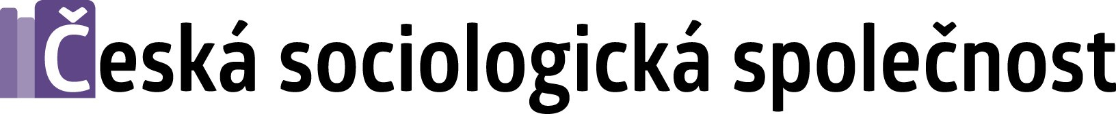

Sekce sociální patologie

a
Professor Emeritus Michael Benes (Melbourne)

vyhlašují 11. ročník vědecké soutěže pro studentské práce v oborech sociální deviace – kriminologie - sociální patologie – sociologie ohrožených skupin – rizikové chování

BENES AWARD 2020

Soutěže se mohou zúčastnit současní nebo dřívější studenti bakalářského nebo magisterského programu, bez věkového omezení. Přihlásit je možno práci, týkající se některé z uvedených problematik, obhajovanou na vysoké škole v letech 2017 - 2020.

Výběr prací bude dvoukolový:

- V prvním kole bude na základě předem zaslaných abstraktů vybráno maximálně 6 finalistů, kteří budou následně vyzváni k účasti na konferenci (viz dále) a prezentaci své práce před odbornou veřejností. Výběr bude provádět komise, složená ze členů Sekce sociální patologie ČSS. Vyhlašovatel si vyhrazuje právo v této fázi soutěž zrušit.
- Druhé kolo hodnocení proběhne na konferenci Sekce sociální patologie ve dnech 15. – 17. dubna 2020 v Ledči nad Sázavou. Každý z finalistů zde přednese 15. 4. 2020 ve speciálním panelu patnáctiminutový referát, shrnující hlavní výzkumné poznatky soutěžní práce (PC a projektor k dispozici). Příspěvky budou poté hodnoceny tajným hlasováním všech přítomných posluchačů.

Vítězná práce bude vyhlášena přímo na konferenci, a to ve čtvrtek 16. 4. 2020 ve večerních hodinách. Všechna vystoupení finalistů budou následně otištěna ve sborníku referátů z konference. Nejlépe hodnocené práce budou oceněny finanční prémií, věnovanou donorem soutěže, prof. Benesem.

Účast finalistů Benes Award na konferenci bude dotována ČSS, proto jejich účastnický poplatek činí pouze 1200,- Kč. Poplatek zahrnuje ubytování a stravu po celou dobu konference, režijní náklady a sborník.

Abstrakt práce (rozsah max. 2 strany, formát MS Word) odešle každý soutěžící nejpozději do 13. března 2020 mailem na adresu: jholas@iksp.justice.cz. V emailu bude zároveň (jako scan) přiložena přihláška do soutěže, obsahující jméno soutěžícího, kontaktní adresu včetně emailu, studovanou školu a studijní obor, název přihlášené práce, jméno školitele a vlastnoruční podpis soutěžícího.

Soutěžící bude o případném postupu do druhého kola soutěže vyrozuměn nejpozději do 17. března 2020 prostřednictvím emailu. Postupujícím bude zároveň zaslána přihláška na konferenci Sekce sociální patologie, kde finále proběhne. Bližší informace o konferenci i soutěži naleznete na FB profilu Sekce sociální patologie České sociologické společnosti.

Za sekci sociální patologie ČSS

Mgr. Jakub Holas
tajemník sekce &
administrátor soutěže

